Rabat, Maroc
Le 20-09-2016

Examen Périodique Universel de la République Algérienne Démocratique et Populaire.
Rapport de « la partie prenante » relatif à la question des droits des travailleurs marocains et de leurs familles expulsés d’Algérie en 1975.

- Introduction :
L’Association des Marocains Victimes d’Expulsion Arbitraire d’Algérie (AMVEAA), organisation non gouvernementale créée en juillet 2006, œuvre dans le domaine des droits de l’Homme et a pour objectif principal la défense des intérêts de ces victimes devant les instances gouvernementales et non gouvernementales. Elle lutte pour obtenir la réparation des préjudices physiques et moraux infligés à cette population par cette mesure arbitraire de l’Algérie en 1975.
L’AMVEAA entend interpeller les différentes institutions nationales et internationales par le biais des différents mécanismes légaux disponibles tels les rapports périodiques sur les Etats, les commissions d’enquêtes internationales, le mémorandum adressé aux commissions des Nations Unies…etc.
- Synthèse des démarches accomplies
Le Comité pour la protection des droits de tous les travailleurs migrants et des membres de leurs familles a examiné, les 27 et 28 avril 2010, le rapport initial de l'Algérie sur les mesures prises par ce pays conformément à la Convention internationale sur la protection des droits de tous les travailleurs migrants et des membres de leurs familles.
Considérant que, dans le cadre de cet examen, le Comité est habilité à veiller à l’application de ladite convention et de faire part de ses préoccupations et de ses recommandations à l’État partie sous forme d’«observations finales» ; le Médiateur Marocain pour la Démocratie et les Droits de l’Homme, par le biais de l’AMVEAA, lui a adressé un mémorandum sur la déportation des marocains d’Algérie, qui a eu lieu à partir du mois de décembre 1975 et dont tous les droits restent bafoués à ce jour.

Ainsi, lors de la tenue de la réunion du 26 avril 2010, réservée aux ONG algériennes et internationales ayant des informations à communiquer sur la situation des droits des migrants en Algérie, le Médiateur Marocain, en accord avec l’Association des Marocains Victimes d’Expulsion Arbitraire d’Algérie (AMVEAA), a fait parvenir par courriel audit Comité des informations détaillées sur les conditions atroces de la déportation arbitraire des marocains qui en ont été victimes :arrestations violentes, expropriations, confiscations des biens, fouilles dégradantes, insultes humiliantes, viols sur femmes voire décès dans certains cas.
L’Algérie a été interpelléesur cette exaction lors de l’examen de son rapport devant le Comité en question lors de la session d’avril 2010 et invitée à s’expliquer au sujet de l’expulsion des marocains travaillants légalement en Algérie. Lors de son intervention en tant que rapporteuse du Comité, Mme Myriam PoussiKonsibo avait notamment souligné « qu’il a été porté à sa connaissance qu’environ 350.000 à 500.000 personnes ont été expulsées dans des conditions inhumaines ».
Le gouvernement algérien a reçu à cet égard les questionnements suivants :
- Quelles sont les raisons qui ont conduit à cette prise de décision arbitraire ?
- Pourquoi la législation sur les migrants en vigueur en Algérie n’a pas été respectée ?
- Quel est le fondement juridique de cet acte de déportation massive?
- Quelles sont les mesures prises par le gouvernement algérien pour garantir la réparation adéquate des préjudices subis par les victimes?
- Contexte historique
Le Médiateur Marocain pour la Démocratie et les Droits de l’Homme (MDDH)a donc fait part aux experts onusiens, en avril 2010, en concertation avec l’AMVEAA de la situation des 45.000 familles de Marocains expulsés d’Algérie.
En effet,le 18 décembre 1975, jour de l’Aid commémorant le sacrifice du Prophète Abraham, le gouvernement algérien, avec à sa tête le défunt Président Houari Boumediene, expulsait 45.000 familles marocaines établies en toute légalité sur le territoire algérien. Ces personnes, intégrées depuis des décennies en Algérie, se voyaient ainsi déportées massivement et sans sommation vers le Maroc. Les consignes du Président Boumediene, mûrement réfléchies avec son ministre des affaires étrangères de l’époque, Abdelaziz Bouteflika, faisaient état d’une expulsion massive (500.000 personnes) sans préavis et dans des conditions inhumaines pour l’ensemble de cette communauté.

Beaucoup de ces personnes ont été séquestrées plusieurs jours dans des geôles secrètes, privées de visites familiales jusqu’à leur expulsion par vagues successives étalées sur une période de 2 mois.
Les 45.000 familles de Marocains sont renvoyées, laissant derrière eux :
- une partie de leur famille ;
- leurs biens mobiliers, immobiliers et ressources financières ;
- leurs pensions de retraite ainsi que leur salaire d’activité pour les travailleurs ;
- leurs enfants qui, dans certains cas, étaient absents au moment de la déportation ;
Même les malades marocains hospitalisés dans les centres de santé n’ont pas échappé à cette chasse à l’homme marocain.
En arrivant aux frontières marocaines, les personnes expulsées ont été hébergées sous des tentes dressées à la hâte par les autorités marocaines avec l’aide de la Croix Rouge Internationale. Ce refuge provisoire va durer de quelques semaines pour certains à plusieurs années pour d’autres. Ces milliers de refoulés ne pouvant être contenus dans la seule ville frontalière d’Oujda, ils seront dès lors déplacés vers d’autres villes et régions du pays.
Ce refoulement a été doublement préjudiciable à cette communauté. Les expulsés ont eu beaucoup de difficultés pour s’intégrer au Maroc. En effet, malgré leur insertion professionnelle dans les cadres subalternes de la fonction publique pour la plupart, leur situation matérielle restera des plus précaires.
Les enfants mineurs seront ainsi intégrés dans des niveaux de scolarisation qui ne reflètent pas leur capacité réelle et beaucoup d’entre eux seront amenés à abandonner leur scolarité et à chercher du travail pour venir en aide à leurs parents en situation précaire.
Côté logement, les victimes qui étaient propriétaires de maisons individuelles en Algérie, vont devoir recourir à la location d’habitations insalubres compte tenu de leurs revenus limités.
La violation des droits fondamentaux de ces migrants déportés de manière forcée a été légalisée par les autorités algériennes dans le cadre de la loi de Finances de 2010qui a publié la décision officielle d’expropriation des victimes et la radiation des noms des propriétaires marocains des biens immobiliers considérés comme “abandonnés“ par leurs propriétaires alors qu’ils ont été arbitrairement expulsés en 1975.

Aujourd’hui, ces victimes marocaines réclament le soutien des instances internationales de défense des droits de l’homme pour que justice leur soit rendue et que les préjudices moral et matériel qui leur ont été affligés soit réparés par les responsables algériens.

A l’occasion de l’examen périodique universel de l’Etat d’Algérie par le Conseil des droits de l’Homme et en relation avec la question des travailleurs marocains expulsés d’Algérie en 1975, L’Association des Marocains Victimes d’Expulsion Arbitraire d’Algérie (AMVEAA), relève les constats suivants dans le développement de cette affaire :
- L’examen de la situation de l’Etat d’Algérie en avril 2010 par le Comité en charge de la convention internationale pour la protection des travailleurs migrants et leurs familles avait permis d’ interpeller officiellement l’Algérie sur la question de l’harmonisation de sa législation et notamment celle touchant aux procédures d’expulsion et d’éloignement des migrants et ce , conformément aux articles 22 et 23 de ladite convention ;
- Le Comité a également recommandé à l’Etat Algérien d’adopter toutes les procédures nécessaires pour la restitution des biens aux migrants expulsés y compris les ouvriers marocains déportés en 1975. Le Comité a également recommandé que ces marocains déportés soient indemnisés sur la base de l’article 15 de la convention susmentionnée ;
- En dépit de ces recommandations onusiennes, force est de constater que, six ans après leur édiction, rien n’indique que l’état algérien ait entrepris des démarches dans le sens de leur mise en œuvre ;
- Le gouvernement algérien, à contrario, a pris la décision inique, dans sa loi de finances 2010 publiée dans le bulletin officiel n°78 en date de décembre 2010, d’annexer les biens immobiliers des marocains massivement déportés et ordonner à la conservation foncière algérienne de « radier les noms des propriétaires des biens immobiliers abandonnés ».

- Recommandations de l’AMVEAA
En plus des recommandations du Comité des Travailleurs Migrants (CMW) dont l’AMVEAA réclame avec force leur mise en application inconditionnelle par les autorités algériennes, l’AMVEAA sollicite, à l’occasion du nouvel UPR sur l’Algérie, que cet Etat soit de nouveau interpellé sur les questions suivantes :
- L’activation de l’application des recommandations émises par le Comité des Nations Unies des travailleurs migrants en 2010 ;
- L’abrogation des dispositions de l’article 42 de la décision de la loi de finances 2010 se rapportant à l’expropriation des biens des travailleurs marocains expulsés arbitrairement ;
- La garantie de la recevabilité et l’examen des recours introduits par les victimes marocaines auprès des juridictions algériennes compétentes ;
- La réparation matérielle et morale des préjudices subis par les travailleurs marocains et leurs familles victimes d’expulsion arbitraire en 1975 ;
- La réparation du lourd préjudice subi par les marocains incarcérés dans les geôles algériennes et séquestrés et torturés depuis 1975 jusqu’à leur libération courant 2012 ;
- La détermination du sort des marocains disparus dans le cadre de l’opération de déportation massive de 1975 ;
- Le rétablissement des victimes marocaines dans leurs droits pécuniaires en salaires et pensions dont les a privés illégalement le gouvernement algérien pendant des décennies malgré leurs réclamations répétées et les conventions bilatérales en la matière entre le Maroc et l’Algérie.

- Attentes des victimes

Le prochain EPU de l’Algérie offre, encore une fois, à l’AMVEAA l’opportunité de revenir à la charge et de réclamer avec force le respect, par les autorités algériennes, des recommandations onusiennes et leur mise en application inconditionnelle.
l’AMVEAA , en tant que partie prenante, agissant au nom de toutes les victimes marocaines du drame de 1975, compte beaucoup sur le sens de justice des membres de la

Commission pour amener le gouvernement algérien à la raison et le pousser à corriger cette erreur historique monumentale en rétablissant les victimes dans leurs droits.
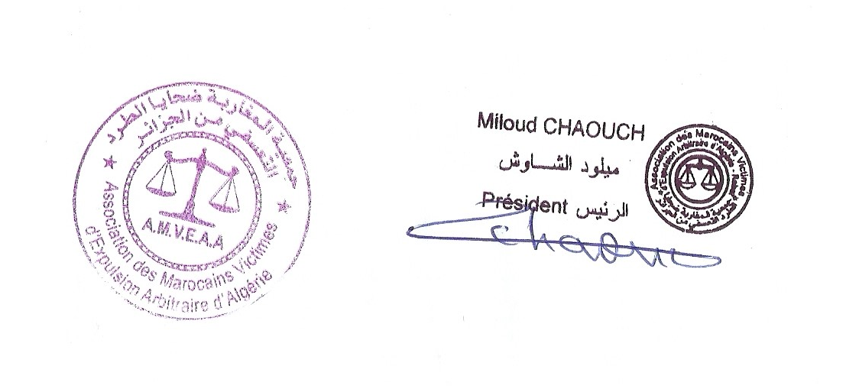

Annexe
Extrait des recommandations du Comité des Nations Unies pour la protection des travailleurs migrants et des membres de leurs familles à l’intention de l’Algérie, adoptées en avril 2010.

24. Le Comité prend note de l'information relative à l'article 42 de la loi de finances 2010 adoptée par l'État partie qui permet l'expropriation définitive des biens abandonnés. Tout en notant l'explication de la délégation de l'État partie selon laquelle cette disposition ne s'applique pas aux expulsés travailleurs migrants, le Comité est préoccupé que l'application de cette disposition pourrait aboutir à l'expropriation de la propriété légitime des expulsés travailleurs migrants, y compris les travailleurs migrants marocains expulsés de l'État partie dans le passé.
25.Le Comité recommande à l'État partie de prendre toutes les mesures nécessaires pour restituer la propriété légitime des travailleurs migrants expulsés, y compris les travailleurs migrants marocains expulsés dans le passé, ou de leur fournir une compensation équitable et adéquate conformément à l'article 15 de la Convention.
34. Le Comité a été informé que plusieurs anciens travailleurs migrants marocains continuent d'être séparés de leurs familles suite à leur expulsion collective dans le passé.
35. Le Comité recommande à l'État partie de prendre les mesures appropriées pour faciliter le regroupement de ces travailleurs marocains migrants avec leurs familles qui sont restés en Algérie.

www2.ohchr.org/english/bodies/cmw/docs/co/CMW-C-DZA-CO1_fr.doc

